Додаток
до рішення Запорізької
міської ради
27.09.2017 №32
СХЕМА
детального плану території міста Запоріжжя, в районі траси Харків-Сімферополь та вздовж вулиці Автодорожньої (орієнтовна)

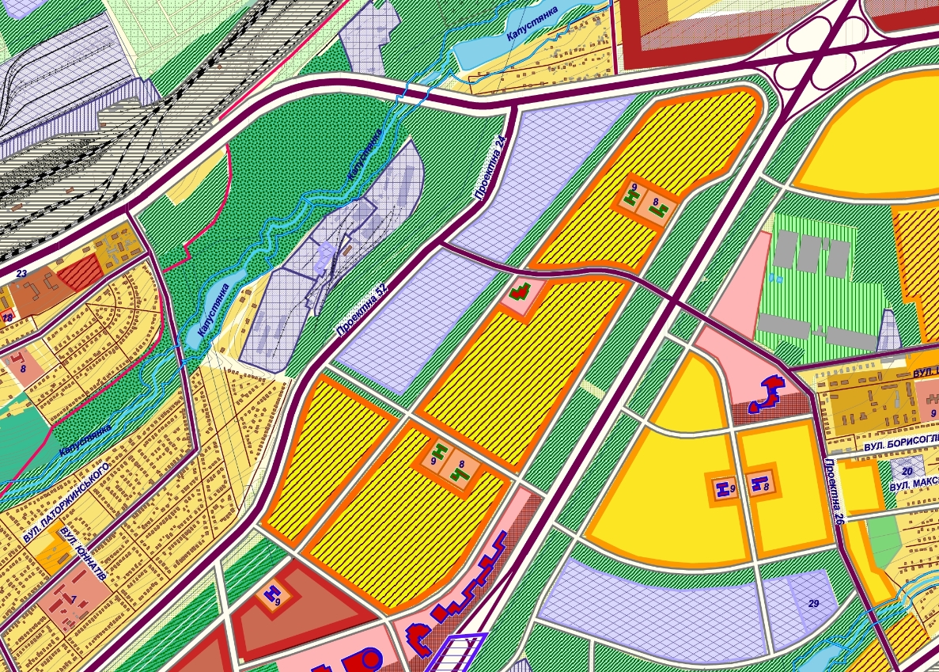

Секретар міської ради Р.О. Пидорич

